103.pielikums
Ministru kabineta
2013.gada 19.marta
noteikumiem Nr.154

Smiltenes novada administratīvās teritorijas robežas apraksts

2012.gada 1.oktobris
(robežas apraksta sagatavošanas datums)

Nr.  p.k. | Tās zemes vienības kadastra apzīmējums, pa kuru noteikta administratīvās teritorijas robeža | Robežojošās administratīvās teritorijas nosaukums
 | 94460010222 | Beverīnas novads
 | 94460010218 | Beverīnas novads
 | 94460010090 | Beverīnas novads
 | 94460010100 | Beverīnas novads
 | 94460010121 | Beverīnas novads
 | 94460010105 | Beverīnas novads
 | 94460010083 | Beverīnas novads
 | 94460010005 | Beverīnas novads
 | 94460010052 | Beverīnas novads
 | 94460010050 | Beverīnas novads
 | 94460010141 | Beverīnas novads
 | 94460010060 | Beverīnas novads
 | 94460010102 | Beverīnas novads
 | 94460030133 | Beverīnas novads
 | 94460030065 | Beverīnas novads
 | 94460030132 | Beverīnas novads
 | 94460030134 | Beverīnas novads
 | 94460030091 | Beverīnas novads
 | 94460030122 | Beverīnas novads
 | 94460030001 | Beverīnas novads
 | 94460030055 | Beverīnas novads
 | 94460030067 | Beverīnas novads
 | 94460030023 | Beverīnas novads
 | 94460030072 | Beverīnas novads
 | 94800020080 | Beverīnas novads  Strenču novads
 | 94800020071 | Strenču novads
 | 94800020067 | Strenču novads
 | 94800020074 | Strenču novads
 | 94800020078 | Strenču novads
 | 94800020075 | Strenču novads
 | 94800020077 | Strenču novads
 | 94800020027 | Strenču novads
 | 94800020035 | Strenču novads
 | 94800020082 | Strenču novads
 | 94800020086 | Strenču novads
 | 94800020087 | Strenču novads
 | 94800020001 | Strenču novads
 | 94800020088 | Strenču novads
 | 94800020089 | Strenču novads
 | 94800020090 | Strenču novads
 | 94800020091 | Strenču novads
 | 94800020042 | Strenču novads
 | 94800020093 | Strenču novads
 | 94800020025 | Strenču novads
 | 94800020094 | Strenču novads
 | 94800020146 | Strenču novads
 | 94800020096 | Strenču novads
 | 94800020099 | Strenču novads
 | 94800020034 | Strenču novads
 | 94800020173 | Strenču novads
 | 94800020092 | Strenču novads
 | 94800020010 | Strenču novads
 | 94800020006 | Strenču novads
 | 94800030084 | Strenču novads
 | 94800030085 | Strenču novads
 | 94800030298 | Strenču novads
 | 94800030051 | Strenču novads
 | 94800030416 | Strenču novads
 | 94800030052 | Strenču novads
 | 94800030178 | Strenču novads
 | 94800030215 | Strenču novads
 | 94800030178 | Strenču novads
 | 94800030113 | Strenču novads
 | 94800030216 | Strenču novads
 | 94800030211 | Strenču novads
 | 94800030053 | Strenču novads
 | 94800030066 | Strenču novads
 | 94800030012 | Strenču novads
 | 94800030116 | Strenču novads
 | 94800030012 | Strenču novads
 | 94800030118 | Strenču novads
 | 94800030113 | Strenču novads
 | 94800030232 | Strenču novads
 | 94800030113 | Strenču novads
 | 94800030013 | Strenču novads
 | 94800030050 | Strenču novads
 | 94800030243 | Strenču novads
 | 94800030112 | Strenču novads
 | 94800030226 | Strenču novads
 | 94800030142 | Strenču novads
 | 94800030031 | Strenču novads
 | 94800030008 | Strenču novads
 | 94800030028 | Strenču novads
 | 94800030041 | Strenču novads
 | 94800030043 | Strenču novads
 | 94800030168 | Strenču novads
 | 94800030135 | Strenču novads
 | 94800030045 | Strenču novads
 | 94800030136 | Strenču novads
 | 94800030145 | Strenču novads
 | 94800030137 | Strenču novads
 | 94800030139 | Strenču novads
 | 94800030140 | Strenču novads
 | 94800030138 | Strenču novads
 | 94800030035 | Strenču novads
 | 94800030033 | Strenču novads
 | 94800040042 | Strenču novads
 | 94800040021 | Strenču novads
 | 94800040054 | Strenču novads
 | 94800040013 | Strenču novads
 | 94800040012 | Strenču novads
 | 94800040006 | Strenču novads
 | 94800040089 | Strenču novads
 | 94800040107 | Strenču novads
 | 94440040223 | Strenču novads
 | 94440040184 | Strenču novads
 | 94440040039 | Strenču novads
 | 94440040181 | Strenču novads
 | 94440040078 | Strenču novads
 | 94440040110 | Strenču novads
 | 94440010026 | Strenču novads
 | 94440010111 | Strenču novads
 | 94440010055 | Strenču novads
 | 94440010097 | Strenču novads
 | 94440010066 | Strenču novads
 | 94440010144 | Strenču novads
 | 94440010066 | Strenču novads
 | 94440010053 | Strenču novads
 | 94440010022 | Strenču novads
 | 94440010174 | Strenču novads
 | 94440010021 | Strenču novads
 | 94440010037 | Strenču novads
 | 94440010188 | Strenču novads
 | 94440010182 | Strenču novads  Valkas novads
 | 94440010027 | Valkas novads
 | 94440020173 | Valkas novads
 | 94440030163 | Valkas novads
 | 94440030028 | Valkas novads
 | 94440030093 | Valkas novads
 | 94440030074 | Valkas novads
 | 94440030110 | Valkas novads
 | 94440030027 | Valkas novads
 | 94440030152 | Valkas novads
 | 94440030128 | Valkas novads
 | 94440030105 | Valkas novads
 | 94580010035 | Valkas novads
 | 94580010020 | Valkas novads
 | 94580010049 | Valkas novads
 | 94580010016 | Valkas novads
 | 94580010033 | Valkas novads
 | 94580010021 | Valkas novads
 | 94580010036 | Valkas novads
 | 94580010025 | Valkas novads
 | 94580010054 | Valkas novads
 | 94580010031 | Valkas novads
 | 94580020062 | Valkas novads
 | 94580020063 | Valkas novads
 | 94580020061 | Valkas novads
 | 94580020029 | Valkas novads
 | 94580020027 | Valkas novads
 | 94580020070 | Valkas novads
 | 94580020152 | Valkas novads
 | 94580020069 | Valkas novads
 | 94580020015 | Valkas novads
 | 94580020038 | Valkas novads
 | 94580020013 | Valkas novads
 | 94580020052 | Valkas novads
 | 94580020036 | Valkas novads
 | 94580020058 | Valkas novads
 | 94580020014 | Valkas novads
 | 94580020055 | Valkas novads
 | 94580020056 | Valkas novads
 | 94580020057 | Valkas novads
 | 94580020056 | Valkas novads
 | 94580020055 | Valkas novads
 | 94580020014 | Valkas novads
 | 94580020053 | Valkas novads
 | 94580020054 | Valkas novads
 | 94580020032 | Valkas novads
 | 94580020151 | Valkas novads
 | 94580030030 | Valkas novads
 | 94580040048 | Valkas novads
 | 94580040025 | Valkas novads
 | 94580040055 | Valkas novads
 | 94580040085 | Valkas novads
 | 94580040070 | Valkas novads
 | 94580040026 | Valkas novads
 | 94580040058 | Valkas novads
 | 94580040079 | Valkas novads
 | 94580040073 | Valkas novads
 | 94580040080 | Valkas novads
 | 94580040073 | Valkas novads
 | 94580040023 | Valkas novads
 | 94580040072 | Valkas novads
 | 94580040049 | Valkas novads
 | 94580040036 | Valkas novads  Apes novads
 | 94580080171 | Apes novads
 | 94580080013 | Apes novads
 | 94580080178 | Apes novads
 | 94580080202 | Apes novads
 | 94580080199 | Apes novads
 | 94580080285 | Apes novads
 | 94580080048 | Apes novads
 | 94580080255 | Apes novads
 | 94580080269 | Apes novads
 | 94580080255 | Apes novads
 | 94580080048 | Apes novads
 | 94580080272 | Apes novads
 | 94580080282 | Apes novads
 | 94580080270 | Apes novads
 | 94580080281 | Apes novads
 | 94580080045 | Apes novads
 | 94580080238 | Apes novads
 | 94580080004 | Apes novads
 | 94580080096 | Apes novads
 | 94580080097 | Apes novads
 | 94580080087 | Apes novads
 | 94580080236 | Apes novads
 | 94580080088 | Apes novads
 | 94580100045 | Apes novads
 | 94580100038 | Apes novads
 | 94580100022 | Apes novads
 | 94580100073 | Apes novads
 | 94580100074 | Apes novads
 | 94580100005 | Apes novads
 | 94580100098 | Apes novads
 | 94580100004 | Apes novads
 | 94580100013 | Apes novads
 | 94580100015 | Apes novads
 | 94580110001 | Apes novads
 | 94580110031 | Apes novads
 | 94580110032 | Apes novads
 | 94580110030 | Apes novads
 | 94580110014 | Apes novads
 | 94580110060 | Apes novads
 | 94740070068 | Apes novads
 | 94740070011 | Apes novads
 | 94740070085 | Apes novads
 | 94740070011 | Apes novads
 | 94740070021 | Apes novads
 | 94740070093 | Apes novads
 | 94740070039 | Apes novads
 | 94740070066 | Apes novads
 | 94740070069 | Apes novads
 | 94740070056 | Apes novads
 | 94740070069 | Apes novads
 | 94900040050 | Apes novads
 | 94900040042 | Apes novads
 | 94900040002 | Apes novads
 | 94900040023 | Apes novads  Gulbenes novads
 | 94900040055 | Gulbenes novads
 | 94900040093 | Gulbenes novads
 | 94900040057 | Gulbenes novads
 | 94900040024 | Gulbenes novads
 | 94900040028 | Gulbenes novads
 | 94900040091 | Gulbenes novads
 | 94900040064 | Gulbenes novads
 | 94900040012 | Gulbenes novads
 | 94900040065 | Gulbenes novads
 | 94900040011 | Gulbenes novads
 | 94900040064 | Gulbenes novads
 | 94900040091 | Gulbenes novads
 | 94900040088 | Gulbenes novads
 | 94900040063 | Gulbenes novads
 | 94900040062 | Gulbenes novads
 | 94900040098 | Gulbenes novads
 | 94900040086 | Gulbenes novads
 | 94900040098 | Gulbenes novads
 | 94900040087 | Gulbenes novads
 | 94900040098 | Gulbenes novads
 | 94900070087 | Gulbenes novads
 | 94900060002 | Gulbenes novads
 | 94900060001 | Gulbenes novads
 | 94900060012 | Gulbenes novads
 | 94900060044 | Gulbenes novads
 | 94900060025 | Gulbenes novads
 | 94900060028 | Gulbenes novads
 | 94900060009 | Gulbenes novads
 | 94900060006 | Gulbenes novads
 | 94900060005 | Gulbenes novads
 | 94900060057 | Gulbenes novads
 | 94900060021 | Gulbenes novads
 | 94900050010 | Gulbenes novads
 | 94900050043 | Gulbenes novads
 | 94900050055 | Gulbenes novads
 | 94900050004 | Gulbenes novads
 | 94900050001 | Gulbenes novads
 | 94900050071 | Gulbenes novads
 | 94900050003 | Gulbenes novads
 | 94900050087 | Gulbenes novads  Raunas novads
 | 94900050071 | Raunas novads
 | 94900050069 | Raunas novads
 | 94700090014 | Raunas novads
 | 94700090013 | Raunas novads
 | 94700090015 | Raunas novads
 | 94700090019 | Raunas novads
 | 94700090018 | Raunas novads
 | 94700090019 | Raunas novads
 | 94700110013 | Raunas novads
 | 94700110006 | Raunas novads
 | 94700110009 | Raunas novads
 | 94700110011 | Raunas novads
 | 94700110008 | Raunas novads
 | 94700110013 | Raunas novads
 | 94700110004 | Raunas novads
 | 94700110013 | Raunas novads
 | 94700110003 | Raunas novads
 | 94700110005 | Raunas novads
 | 94700110013 | Raunas novads
 | 94700130068 | Raunas novads
 | 94700130073 | Raunas novads
 | 94700130083 | Raunas novads
 | 94700130073 | Raunas novads
 | 94700130068 | Raunas novads
 | 94700130025 | Raunas novads
 | 94700130023 | Raunas novads
 | 94700130068 | Raunas novads
 | 94700130077 | Raunas novads
 | 94700130019 | Raunas novads
 | 94700130018 | Raunas novads
 | 94700130064 | Raunas novads
 | 94700130024 | Raunas novads
 | 94700130070 | Raunas novads
 | 94700130016 | Raunas novads
 | 94700130013 | Raunas novads
 | 94700130047 | Raunas novads
 | 94700140005 | Raunas novads
 | 94700140054 | Raunas novads
 | 94700140009 | Raunas novads
 | 94700140068 | Raunas novads
 | 94700140067 | Raunas novads
 | 94700140006 | Raunas novads
 | 94700140057 | Raunas novads
 | 94700140123 | Raunas novads
 | 94700140185 | Raunas novads  Vecpiebalgas novads
 | 94700140137 | Vecpiebalgas novads
 | 94700140121 | Vecpiebalgas novads  Raunas novads
 | 94700140044 | Raunas novads
 | 94700140117 | Raunas novads
 | 94700140109 | Raunas novads
 | 94700140107 | Raunas novads
 | 94700140103 | Raunas novads
 | 94700140004 | Raunas novads
 | 94700140031 | Raunas novads
 | 94700140151 | Raunas novads
 | 94700140039 | Raunas novads
 | 94700140201 | Raunas novads
 | 94700140038 | Raunas novads
 | 94700140050 | Raunas novads
 | 94700140189 | Raunas novads
 | 94700140144 | Raunas novads
 | 94700140189 | Raunas novads
 | 94700140052 | Raunas novads
 | 94700140189 | Raunas novads
 | 94700140015 | Raunas novads
 | 94700140190 | Raunas novads
 | 94700140046 | Raunas novads
 | 94700140198 | Raunas novads
 | 94480040078 | Raunas novads
 | 94480040144 | Raunas novads
 | 94480040057 | Raunas novads
 | 94480040137 | Raunas novads
 | 94480040208 | Raunas novads
 | 94480040137 | Raunas novads
 | 94480040198 | Raunas novads
 | 94480040069 | Raunas novads
 | 94480040136 | Raunas novads
 | 94480040005 | Raunas novads
 | 94480040138 | Raunas novads
 | 94480010042 | Raunas novads
 | 94480010067 | Raunas novads
 | 94480010222 | Raunas novads
 | 94480010008 | Raunas novads
 | 94480010229 | Raunas novads
 | 94480010038 | Raunas novads
 | 94480010040 | Raunas novads
 | 94480010098 | Raunas novads
 | 94480010056 | Raunas novads
 | 94480010013 | Raunas novads
 | 94480010049 | Raunas novads
 | 94480010045 | Raunas novads
 | 94460050073 | Raunas novads
 | 94460050100 | Raunas novads
 | 94460050154 | Raunas novads
 | 94460050106 | Raunas novads
 | 94460050152 | Raunas novads
 | 94460050070 | Raunas novads
 | 94460050103 | Raunas novads
 | 94460050071 | Raunas novads
 | 94460050109 | Raunas novads
 | 94460050129 | Raunas novads
 | 94460050060 | Raunas novads
 | 94460040124 | Raunas novads
 | 94460040058 | Raunas novads  Priekuļu novads
 | 94460040080 | Priekuļu novads
 | 94460010179 | Priekuļu novads
 | 94460010178 | Priekuļu novads
 | 94460010040 | Priekuļu novads  Beverīnas novads
 | 94460010216 | Beverīnas novads
 | 94460010219 | Beverīnas novads
 | 94460010015 | Beverīnas novads
 | 94460010042 | Beverīnas novads
 | 94460010177 | Beverīnas novads
 | 94460010085 | Beverīnas novads
 | 94460010177 | Beverīnas novads
 | 94460010221 | Beverīnas novads
 | 94460010001 | Beverīnas novads
 | 94460010025 | Beverīnas novads
 | 94460010209 | Beverīnas novads
 | 94460010236 | Beverīnas novads
 | 94460010190 | Beverīnas novads
 | 94460010205 | Beverīnas novads
 | 94460010169 | Beverīnas novads
 | 94460010205 | Beverīnas novads

Smiltenes novada administratīvās teritorijas robežas karte

2012.gada 1.oktobris
(robežas apraksta sagatavošanas datums)

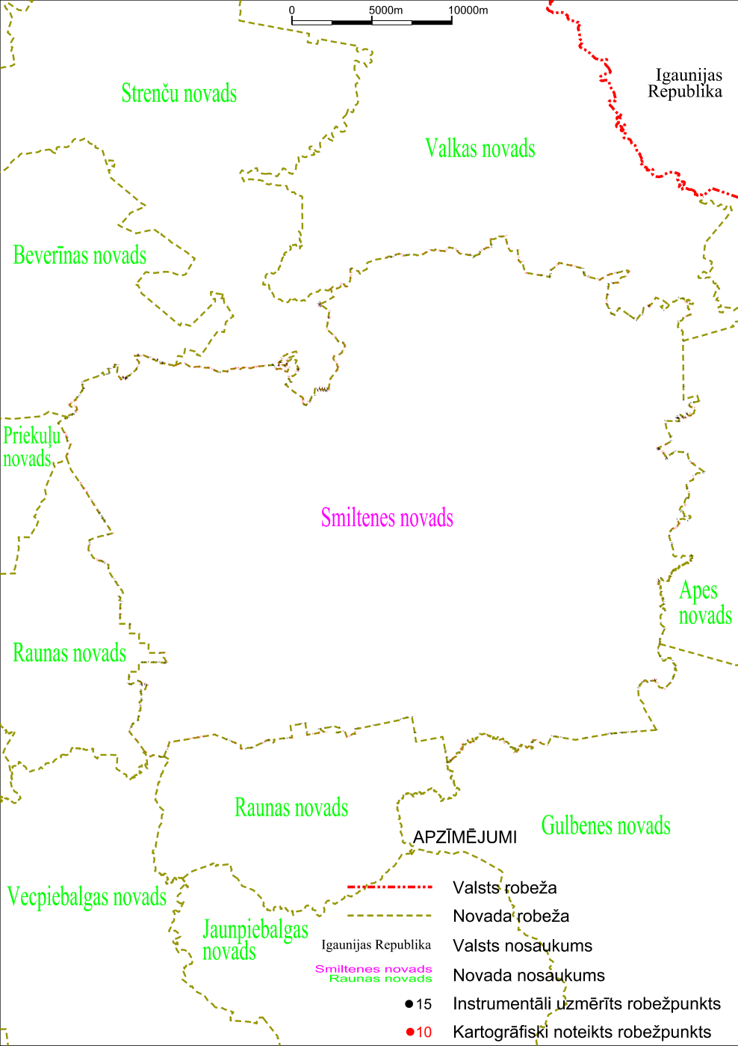

Tieslietu ministra vietā –
iekšlietu ministrs R.Kozlovskis

